**Stichting KDP Nederland**

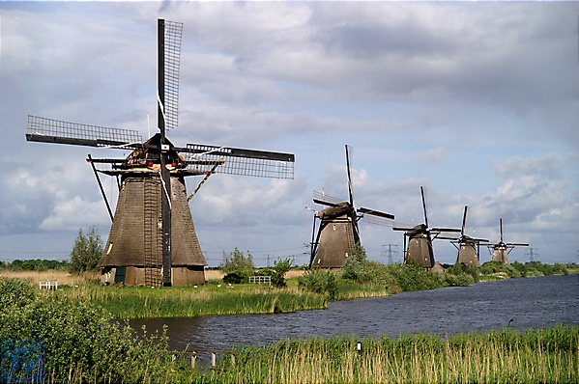

**SUPERVISIE**

**ISTDP**

**Beginners**

**Stichting Kortdurende Dynamische Psychotherapie Nederland**

**organiseert**

**een nadere kennismaking met de behandelmethodiek ISTDP**

Organisatie/facturatie en uitvoering berust bij St. KDP Nederland. Erkend door CRKBO, IEDTA, ISTDP-International en Stichting ISTDP-Nederland

**Opzet en doel**

Er is een groeiende belangstelling in Nederland voor ISTDP. Het aanbod in opleidingen is echter beperkt waardoor belangstellenden moeten wachten op scholing en zich niet verder kunnen bekwamen in deze methodiek.

Om tegemoet te komen aan de vraag en om de wachttijd te overbruggen biedt ISTDP-Nederland de mogelijkheid deel te nemen aan een supervisiegroep.

Wij hopen daarmee belangstellenden enthousiast te houden en hen de mogelijkheid te bieden zich voor te bereiden op verdere opleiding.

.

**Voor wie**.

Het supervisietraject staat open voor klinisch psychologen, psychotherapeuten, GZ-psychologen en psychiaters.

**Supervisor**

Drs. J. A. Oonk, psychotherapeut (Opleider, IEDTA/KDP Nederland, supervisor NVP))

**Inschrijving**

Stuur een mail naar ja.oonk@gmail.com

**Supervisie**

De supervisie vindt plaats op vrijdagen met een frequentie van 1 keer per 5 a 6 weken. Het betreft een open groep, er kunnen nieuwe belangstellenden aansluiten. Het betreft video supervisie. We oefenen middels rollenspellen

Thema’s die aan de orde zullen komen zijn: hoe start je een ISTDP gesprek, hoe verloopt een ISTDP zitting, wat kun je gaan uitproberen, leren waarnemen van (non) verbale signalen van je patiënt, hoe reageert de patiënt op jouw interventie.

Het is de bedoeling dat je voor je supervisie gebruik maakt van video-opnames van therapiezittingen

.

**Locatie en tijdstip**De supervisie worden gehouden op vrijdagen, van 11.00 tot 15.00 en vinden plaats in Leiden

Eerstvolgende date: 6 september, 11 oktober, 8 november, 13 december 2024

**Kosten**  
De kosten bedragen €160,- per keer , koffie thee en lunch inbegrepen

**Informatie**

Voor vragen en overige informatie kunt u mailen naar:

[Ja.oonk@gmail.com](mailto:Ja.oonk@gmail.com)

Of kijk op: [www.istdp-nederland.nl](http://www.istdp-nederland.nl)